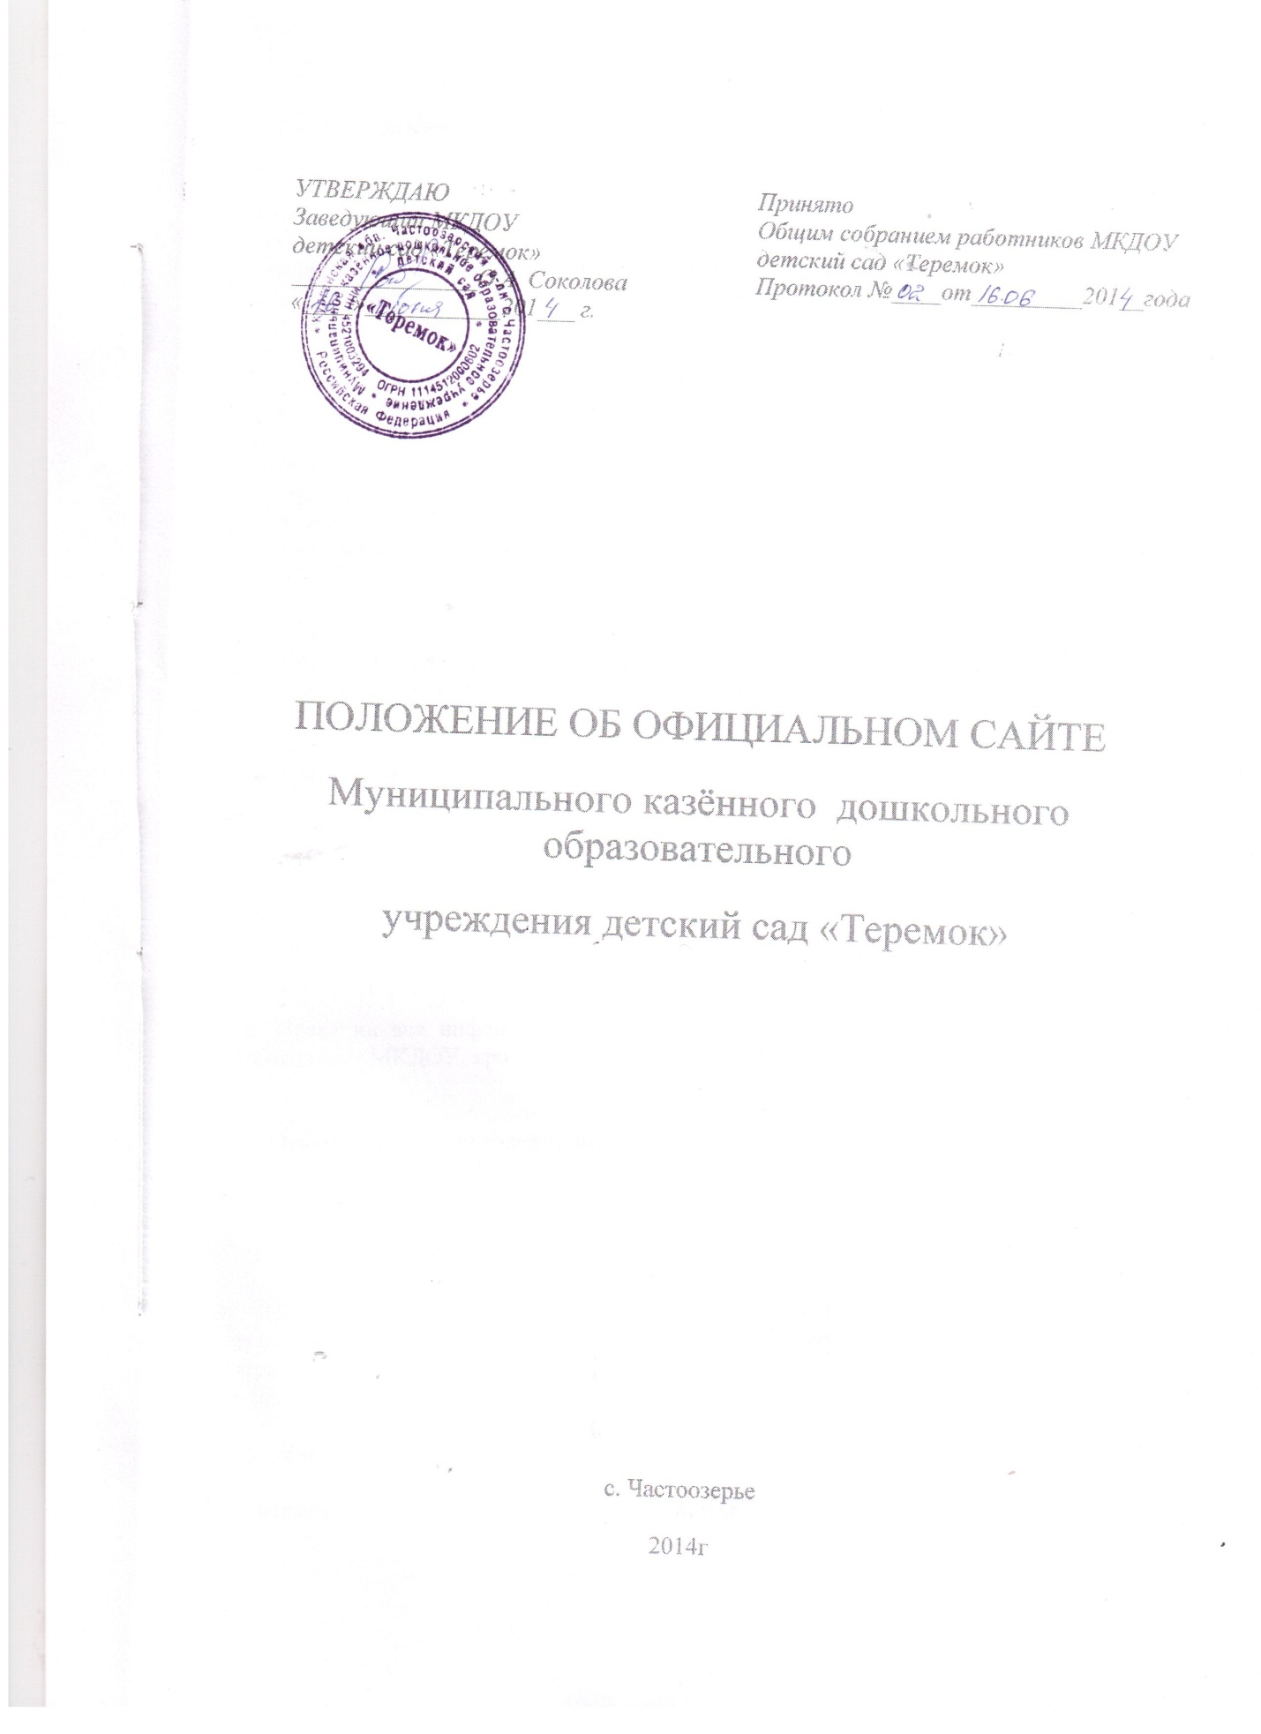

1. **Общие положения**

1.1.Настоящее Положение разработано в соответствии со статьёй 29 Федерального закона «Об образовании в Российской Федерации» от 29.12.2013 N 273-ФЗ, Постановлением Правительства Российской Федерации «Об утверждении правил размещения на официальном сайте образовательной организации в информационно-телекоммуникационной сети «Интернет» и обновления информации об образовательной организации» от 10июля 2013 г.№ 582.и другими законодательными актами Российской Федерации.  
1.2. Положение об официальном сайте муниципального казённого дошкольного образовательного учреждения детский сад «Теремок» (далее соответственно –Положение, МКДОУ) определяет порядок размещения на официальном сайте МКДОУ и обновление информации о МКДОУ, за исключением сведений, составляющих государственную и иную охраняемую законом тайну, в целях обеспечения открытости и доступности указанной информации.  
1.3. Настоящее Положение регулирует порядок разработки, размещения официального сайта МКДОУ в сети Интернет, регламент его обновления, а также разграничение прав доступа пользователей к ресурсам сайта.

1.4. Настоящее Положение принимается общим собранием работников МКДОУ и утверждается приказом заведующего МКДОУ.

1.5. Настоящее Положение является локальным нормативным актом регламентирующим деятельность МКДОУ.

1.6. Пользователем официального сайта МКДОУ может быть любое лицо, имеющее технические возможности выхода в сеть Интернет.

1.7.Сайт содержит материалы, не противоречащие законодательству Российской Федерации.

1.8. Права на все информационные материалы, размещённые на официальном сайте,принадлежат МКДОУ, кроме случаев, оговоренных в соглашениях с авторами работ.

1.9. Ответственность за содержание информации, представленной на официальном сайте,несёт заведующий МКДОУ.

**2. Цель, задачи официального сайта МКДОУ**

2.1.Целью официального сайта МКДОУ является оперативное и объективное информирование общественности о его деятельности, включение его в единое образовательное информационное пространство.

2.2. 3адачи Сайта:

-обеспечение открытости деятельности МКДОУ;

-реализация прав граждан на доступ к открытой информации при соблюдении норм профессиональной этики педагогической деятельности и норм информационной безопасности;

-реализация принципов единства культурного и образовательного пространства, демократического государственно-общественного управления МКДОУ;

-информирование общественности о развитии и результатах уставной деятельности МКДОУ,поступлении и расходовании материальных и финансовых средств;

-защита прав и интересов участников образовательных отношений.

**3. Информационные материалы официального сайта МКДОУ**

3.1. Информационные материалы являются обязательными к размещению на официальном сайте МКДОУ в соответствии с п. 2 статьи 29 Закона Российской Федерации «Об образовании в Российской Федерации» и должны содержать:

1) информацию:

-о дате создания образовательной организации, об учредителе, о месте нахождения образовательной организации, режиме, графике работы, контактных телефонах и об адресах электронной почты;

-о структуре и об органах управления образовательной организации:

-адрес официального сайта в сети "Интернет";

-адреса электронной почты;

-об уровне образования;

-о формах обучения;

-о нормативном сроке обучения;

-об описании образовательной программы с приложением ее копии;

-об учебном плане с приложением его копии;

-об аннотации к рабочим программам;

-о календарном учебном графике с приложением его копии;

-о методических и об иных документах, разработанных образовательной организацией для обеспечения образовательного процесса;

-о реализуемых образовательных программах;

-о численности обучающихся по реализуемым образовательным программам;

-о языках, на которых осуществляется образование (обучение);

-о федеральных государственных образовательных стандартах;

-о руководителе образовательной организации:

-фамилия, имя, отчество руководителя;

-должность руководителя;

-контактные телефоны;

-адрес электронной почты;

-о персональном составе педагогических работников с указанием уровня образования, квалификации и опыта работы, в том числе:

-фамилия, имя, отчество (при наличии) работника;

-занимаемая должность (должности);

-ученая степень (при наличии);

-ученое звание (при наличии);

-наименование направления подготовки и (или) специальности;

-данные о повышении квалификации и (или) профессиональной переподготовке (при наличии);

-общий стаж работы;

-стаж работы по специальности;

-о материально-техническом обеспечении образовательной деятельности, в том числе сведения о наличии объектов спорта, средств обучения и воспитания, об условиях питания и охраны здоровья обучающихся:

-о поступлении финансовых и материальных средств и об их расходовании по итогам финансового года;

б) копии:

-устава образовательной организации;

-лицензии на осуществление образовательной деятельности (с приложениями);

-бюджетной сметы образовательной организации;

-локальных нормативных актов, предусмотренных частью 2 статьи 30 Федерального закона "Об образовании в Российской Федерации", правил внутреннего трудового распорядка и коллективного договора;

в) отчет о результатах самообследования;

г) документ о порядке оказания платных образовательных услуг, в том числе образец договора об оказании платных образовательных услуг, документ об утверждении стоимости обучения по каждой образовательной программе;

д) предписания органов, осуществляющих государственный контроль (надзор) в сфере образования, отчеты об исполнении таких предписаний;

е) иную информацию, которая размещается,опубликовывается по решению образовательной организации и (или) размещение,опубликование которой являются обязательными в соответствии с законодательством Российской Федерации.

3.2. На официальном сайте могут быть размещены другие информационные материалы:

-материалы об инновационной деятельности педагогического коллектива, опытах работы;

-фотоальбом;

-гостевая книга;

-обратная связь.

3.3. На официальном сайте МКДОУ не допускается размещение противоправной информации и информации, не имеющей отношения к деятельности МКДОУ и образованию, разжигающей межнациональную рознь, призывающей к насилию, не подлежащей свободному распространению в соответствии с законодательством Российской Федерации.

**4. Порядок размещения и обновления информации на официальном сайте МКДОУ**

4.1. МКДОУ обеспечивает координацию работ по информационному наполнению и обновлению официального сайта.

4.2. МКДОУ самостоятельно обеспечивает:

- постоянную поддержку сайта МКДОУ в работоспособном состоянии;

- взаимодействие с внешними информационно-телекоммуникационными сетями,сетью Интернет;

- ведение архива программного обеспечения, необходимого для восстановления сайта МКДОУ;

- разграничение доступа персонала и пользователей к ресурсам сайта и правам на изменение информации;

- размещение материалов на официальном сайте МКДОУ;

- соблюдение авторских прав при использовании программного обеспечения, применяемого при создании и функционировании официального сайта.

4.3. Содержание официального сайта МКДОУ формируется на основе информации, предоставляемой участниками образовательных отношений.

4.4. Официальный сайт МКДОУ размещается по адресу: http://chastoozteremok.ucoz.ru с обязательным предоставлением информации об адресе вышестоящему органу управления образованием.

4.5. При изменении Устава МКДОУ, локальных нормативных актов и распорядительных документов, образовательных программ обновление соответствующих разделов официального сайта МКДОУ производится не позднее 10 рабочих дней после их изменения.

4.6. Пользователю официального сайта МКДОУ предоставляется наглядная информация о структуре официального сайта, включающая в себя ссылку на официальный сайт Министерства образования и науки Российской Федерации в сети "Интернет"

4.7. Информация, указанная в пункте 3.1 настоящего Положения, размещается на официальном сайте в текстовой и (или) табличной формах, а также в форме копий документов в соответствии с требованиями к структуре официального сайта и формату представления информации, установленными Федеральной службой по надзору в сфере образования и науки.

4.8. При размещении информации на официальном сайте МКДОУ и ее обновлении обеспечивается соблюдение требований законодательства Российской Федерации о персональных данных.

4.9. Технологические и программные средства,которые используются для функционирования официального сайта, должны обеспечивать:

а) доступ к размещенной на официальном сайте информации без использования программного обеспечения, установка которого на технические средства пользователя информации требует заключения лицензионного или иного соглашения с правообладателем программного обеспечения, предусматривающего взимание с пользователя информации платы;

б) защиту информации от уничтожения, модификации и блокирования доступа к ней, а также иных неправомерных действий в отношении нее;

в) возможность копирования информации на резервный носитель, обеспечивающий ее восстановление;

г) защиту от копирования авторских материалов.

4.10. Информация на официальном сайте размещается на русском языке.

4.11. Информационное наполнение официального сайта осуществляется в порядке, определенном приказом заведующего МКДОУ.

4.12. Список лиц, обеспечивающих подготовку,обновление и размещение материалов на официальном сайте МКДОУ, обязательно предоставляемой информации и возникающих в связи с этим зон ответственности, утверждается приказом руководителя МКДОУ.

**5. Ответственность за обеспечение функционирования официального сайта МКДОУ**

5.1.Ответственность за обеспечение функционирования сайта МКДОУ возлагается на заведующего МКДОУ.

5.2.Обязанности лиц, обеспечивающих функционирование официального сайта МКДОУ, определяются, исходя из технических возможностей, по выбору заведующего МКДОУ и возлагаются на лиц из числа участников образовательных отношений в МКДОУ, назначенным приказом заведующего МКДОУ;

5.3. Лица,ответственные за функционирование официального сайта МКДОУ несут ответственность:

-за отсутствие на официальном сайте МКДОУ информации,предусмотренной пунктом 3.1 настоящего Положения;

-за нарушение сроков обновления информации в соответствии с пунктом 4.5. настоящего Положения;

-за размещение на официальном сайте МКДОУ информации,не соответствующей действительности.

**6. Финансовое, материально-техническое обеспечение официального сайта МКДОУ**

6.1. Оплата работы ответственных лиц, по обеспечению функционирования официального сайта МКДОУ, из числа участников образовательных отношений, производится на основании Положения о порядке и распределении стимулирующей части фонда оплаты труда работникам МКДОУ детский сад «Теремок».